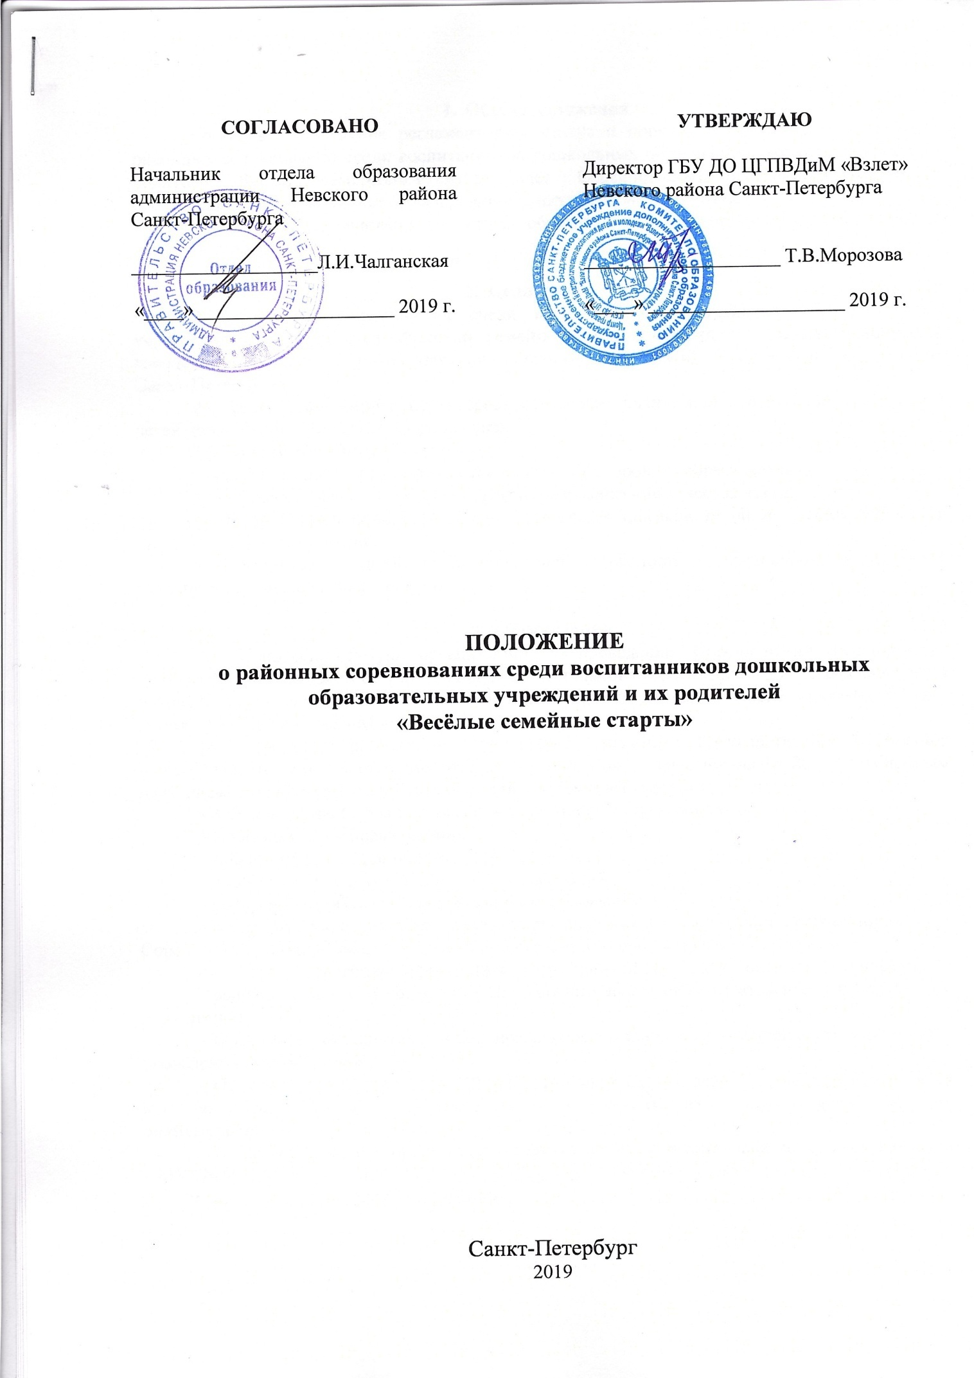

- Общие положения
Настоящее Положение регламентирует статус и порядок организации и проведения районных соревнований среди воспитанников дошкольных образовательных учреждений и их родителей «Весёлые семейные старты» (далее - Соревнования), требования к участникам, сроки проведения и действует до завершения конкурсных мероприятий.
Учредитель Соревнований – отдел образования администрации Невского района Санкт-Петербурга.

- Цели и задачи
2.1. Районные соревнования среди воспитанников дошкольных образовательных учреждений и их родителей «Весёлые семейные старты» проходят в рамках районных и городских мероприятий, в соответствии с планом мероприятий Комитета по образованию Санкт-Петербурга.
2.2. Цель - формирование интереса к занятиям физической подготовкой и спортом у детей дошкольного возраста и их родителей.
2.3. Задачи Конкурса:
- приобщить детей и их родителей к ценностям здорового образа жизни;
- совершенствовать двигательные навыки и физические качества детей;
- способствовать формированию коллективных навыков детей в умении соблюдать правила в играх и эстафетах;
- формировать у детей и их родителей потребность в ежедневной двигательной активности и занятиях физкультурой.

- Организация
3.1 Непосредственную организацию и проведение Соревнований осуществляет Государственное бюджетное учреждение дополнительного образования «Центр гражданского и патриотического воспитания детей и молодежи «Взлёт» Невского района Санкт-Петербурга (далее - ГБУ ДО ЦГПВДиМ «Взлет»).
3.2. Помощь в проведении Соревнований оказывает Государственное бюджетное общеобразовательное учреждение средняя общеобразовательная школа № 26 с углублённым изучением французского языка Невского района Санкт-Петербурга.
3.3. Руководство Соревнованиями осуществляется Оргкомитетом.
3.4. Оргкомитет Соревнований:
- информирует о мероприятиях Соревнований;
- формирует судейскую коллегию Соревнований;
- формирует программу и расписание Соревнований;
- утверждает макет диплома, осуществляет внесение в дипломы данных участников
Соревнований, подписывает дипломы победителей, призеров и других участников;
- оповещает участников о результатах Соревнований, осуществляет выдачу дипломов;
- решения судейской коллегии и Оргкомитета являются окончательными и пересмотру не подлежат;
- Оргкомитет оставляет за собой право вносить изменения и дополнения в регламент проведения Соревнований;
- Оргкомитет оставляет за собой право в рамках Соревнований добавлять мероприятия или изменить сроки их проведения, а также отменять их в случае форс-мажорных обстоятельств.
3.5. Ответственный координатор: Бурлакова Елена Александровна, педагог-организатор ЦГПВДиМ «Взлет», т. 442-70-14, 4427014@mail.ru (в теме письма указывать «Районные соревнования «Веселые семейные старты»).

- Сроки и место проведения
Соревнования проводятся 9 октября (среда) 2019 года в 17.00 в ГБУ ДО ЦГПВДиМ «Взлет» по адресу: Товарищеский пр., д. 28/2, лит. А.

- Участники Соревнований
5.1. К участию в Соревнованиях приглашаются команды государственных бюджетных дошкольных образовательных учреждений Невского района Санкт-Петербурга, муниципальных образований Оккервиль и Невский округ (далее – ГБДОУ).
5.2. От каждого ГБДОУ можно представить 1 команду, в каждой команде 3 человека: ребёнок, мама, папа.
5.3. Возраст ребёнка: 6-7- лет (подготовительная группа).

- Условия и порядок проведения
  - Для участия в Соревнованиях необходимо с 24 по 27 сентября 2019 года (включительно) отправить на электронную почту 4427014@mail.ru (Приложение 1) ЗАЯВКУ с официального электронного адреса ГБДОУ. В теме письма указать «Веселые семейные старты и № ГБДОУ».
  - Заявка должна быть заверена печатью и подписана руководителем ГБДОУ, в ином случае заявка НЕ ПРИНИМАЕТСЯ.
  - Соревнования состоятся на базе ГБОУ СОШ № 26 (Товарищеский пр., д. 28/2).
  - Начало регистрации в день соревнований в 16.30. При регистрации каждая команда получает порядковый номер.
6.5. На регистрацию команда (или руководитель команды – ответственный представитель ГБДОУ) должен предоставить оригинал заявки с визой врача (Приложение 1).
6.6. Каждая команда должна выбрать капитана (ребёнок), иметь знаки отличия с указанием № ГБДОУ, которые должны быть заметны в течение всего времени нахождения команды на Соревнованиях.
6.7. Каждую команду должен сопровождать руководитель команды – ответственный представитель ГБДОУ. Приветствуется группа поддержки (не более 5 человек), которую так же должен сопровождать сотрудник учреждения (если группа поддержки - дети).
6.8. Спортивные состязания:
- «Космические полёты»
- Эстафета с гимнастической палкой
- «Катись мяч»
- «Пролезь в обруч»
- «Посадка овощей»
- «Большая стирка»
Описание спортивных состязаний в Приложении 2.
6.9. В зависимости от количества поданных заявок, количество эстафет может быть сокращено.

- Подведение итогов и награждение
  - Подведение итогов и награждение победителей и участников состоится в этот же день после завершения Соревнований.
  - Результаты будут подводиться по сумме набранных баллов в каждой эстафете.
  - Победителем становится команда, набравшая наибольшее количество баллов.
  - Команды, занявшие 1.2,3 места, будут награждены медалями и дипломами победителя 1,2,3 степени соответственно.
  - Команды, принявшие участие в Соревнованиях, но не занявшие призовые места, награждаются дипломами лауреата.
  - Судейская коллегия вправе определить не все призовые места, а также разделить призовые места между несколькими командами.
  - Решение судейской коллегии является окончательным и пересмотру не подлежит.
  - Результаты Соревнований оформляются протоколом. Выписка из протокола будет размещена на сайте ГБУ ДО ЦГПВДиМ «Взлет» в информационно-телекоммуникационной сети «Интернет» по адресу: http://vzlet.spb.ru/; в группе «В Контакте» https://vk.com/clubcentrvzlet; а также в сети «Инфозона» Невского района.

- Состав судейской коллегии
  - Судейская коллегия (Приложение 3) судит Соревнования, определяет победителей и призёров Соревнований.
  - Главный судья соревнований – Жигула Марина Владимировна, педагог дополнительного образования ГБУ ДО ЦГПВДиМ «Взлет».

- Финансирование
Общее финансирование Соревнований осуществляется в пределах текущего финансирования.

Приложение 1
к Положению о районных соревнованиях
среди воспитанников дошкольных
образовательных учреждений и их родителей
«Весёлые семейные старты»

Заявка
на участие в районных соревнованиях среди воспитанников дошкольных
образовательных учреждений и их родителей «Весёлые семейные старты»

ВНИМАНИЕ!
Приём заявок: 24 – 27 сентября 2019 г.
ОБЯЗАТЕЛЬНО: печать ГБДОУ и подпись руководителя

Название учреждения (согласно Уставу);
ФИО руководителя команды (сокращения не допускаются), должность;
Телефон ___________ (рабочий), _______________________ (мобильный);
Электронная почта ОУ (ОФИЦИАЛЬНАЯ) ____________________________________________
(с этой почты отправляются все материалы в соответствии Положению)

№ п/п | ФИ участников  (фамилия семьи) | Виза врача
1
2
3

Медицинский работник _____________ (_____________________)

Ответственный за подготовку команды _______________ (_____________________)

Руководитель ГБДОУ ____________________

М.П.

Будьте внимательны при заполнении заявки!
Эти данные будут внесены в наградную документацию!

Приложение 2
к Положению о районных соревнованиях
среди воспитанников дошкольных
образовательных учреждений и их родителей
«Весёлые семейные старты»

Описание спортивных состязаний.

- «Космические полеты»
Семья строится перед общей линией старта во главе с папой, замыкающий ребенок. Перед каждой командой установлен ориентир. У папы в руках гимнастический обруч. По сигналу он надевает его на пояс, бежит вперед, оббегает конус, возвращается к команде и вместе с мамой в одном обруче делает то же самое. Затем к ним присоединяется ребенок, и они вместе совершают «космический полет».
- Эстафета с гимнастической палкой.
Семья строится перед общей линией старта во главе с ребенком, замыкающий папа. Перед каждой командой на полу лежит палка. У ребенка в каждой руке гимнастическая палка. По сигналу он начинает обеими палками проталкивать вперед лежащую палку до конуса, обводит палку вокруг конуса и толкает ее назад. Затем тоже выполняет мама. Папа заканчивает эстафету, пользуясь лишь одной палкой.
- «Катись мяч»
Семья строится в линию: у линии старта стоит ребенок, папа стоит у конуса, мама стоит посередине.
По сигналу ребенок толкает фитбол вперед маме, мама ловит фитбол, толкает его папе, папа ловит фитбол, оббегает конус, мяч катит по полу к линии старта, а ребенок в это время бежит к конусу, т.е. папа и ребенок меняются местами. Затем выполняют то же самое обратно: папа толкает фитбол маме, мама толкает ребенку, ребенок поднимает фитбол вверх. Эстафета закончена.
- «Пролезь в обруч»
Каждые 3 метра по всей длине зала лежат гимнастические обручи - 3 штуки, за последним обручем стоит конус. По сигналу мама подбегает к первому обручу, пролезает в него и кладет на место, таким же образом повторяет со вторым и третьим, оббегает ориентир, и по прямой возвращается обратно, передавая эстафету следующему.
- «Посадка овощей»
Семья строится перед общей линией старта: ребенок, мама, папа. В руках у ребенка ведро с овощами. Напротив команды «лунки» - обручи. По сигналу ребенок бежит и сажает «овощи» в «лунки» (по одному предмету), оббегает ориентир и, вернувшись к маме, передает ей ведро. Мама бежит с ведром в «огород» и собирает урожай из каждой «лунки», оббегает указатель и возвращается к команде. Папа, получив ведро от мамы, бежит в «огород» и сажает в каждую «лунку» «овощи», оббегает указатель и возвращается к команде.
- «Большая стирка»
Ребенок бежит по прямой до натянутой веревки, вешает прищепки (4 штуки), возвращается обратно, передает эстафету маме. Мама бежит до веревки и вешает платочки на прищепки. Папа снимает платочки. Возвращается обратно.

Приложение 3
к Положению о районных соревнованиях
среди воспитанников дошкольных
образовательных учреждений и их родителей
«Весёлые семейные старты»

Состав судейской коллегии:

Главный судья соревнований:
- Жигула Марина Владимировна – педагог дополнительного образования ГБУ ДО ЦГПВДиМ «Взлет».
- Никанорова Анна Анатольевна, педагог дополнительного образования ГБУ ДО ЦГПВДиМ «Взлет»;
- Григорьев Алексей Владимирович, педагог дополнительного образования ГБУ ДО ЦГПВДиМ «Взлет»;
- представители образовательных организаций спортивной направленности.

